РОСТОВСКАЯ ОБЛАСТЬ
Собрание депутатов Советинского сельского поселения

РЕШЕНИЕ

О флаге муниципального образования «Советинское сельское поселение»

Принято
Собранием депутатов 31 мая 2013 года

В соответствии со статьей 9 Федерального закона от 06.10.2003 г. № 131-ФЗ «Об общих принципах организации местного самоуправления в Российской Федерации», статьей 5 Устава муниципального образования «Советинское сельское поселение»,

Собрание депутатов Советинского сельского поселения решило:

1. Утвердить Положение о флаге муниципального образования «Советинское сельское поселение» (приложение 1).
2. Утвердить рисунок флага муниципального образования «Советинское сельское поселение» (приложение 2).
3. Направить необходимый пакет документов по флагу муниципального образования «Советинское сельское поселение» в Геральдический совет при Президенте Российской Федерации на геральдическую экспертизу с последующим внесением флага в Государственный геральдический регистр Российской Федерации.
4. Контроль за исполнением настоящего решения возложить на постоянную комиссию по вопросам местного самоуправления, связи с общественными организациями, социальной и молодежной политике, торговли, бытового обслуживания, охраны общественного порядка (председатель Панферова Ю.А.).
5. Настоящее решение полежит официальному опубликованию (обнародованию).

Глава Советинского
сельского поселения З.Д. Даливалов

слобода Советка
31 мая 2013 года
№ 32

Приложение 1 к решению
Собрания депутатов Советинского сельского поселения «О флаге муниципального образования «Советинское сельское поселение»

ПОЛОЖЕНИЕ
О ФЛАГЕ МУНИЦИПАЛЬНОГО ОБРАЗОВАНИЯ «СОВЕТИНСКОЕ СЕЛЬСКОЕ ПОСЕЛЕНИЕ» НЕКЛИНОВСКОГО РАЙОНА РОСТОВСКОЙ ОБЛАСТИ

Настоящим положением устанавливается флаг муниципального образования «Советинское сельское поселение» Неклиновского района Ростовской области, его описание и порядок официального использования.

1. Общие положения

1.1. Флаг муниципального образования «Советинское сельское поселение» Неклиновского района Ростовской области (далее – флаг Советинское сельского поселения) составлен на основании герба Советинского сельского поселения по правилам и соответствующим традициям вексиллологии и отражает исторические, культурные, социально-экономические, национальные и иные местные традиции.
1.2. Положение о флаге и оригинал изображения флага Советинского сельского поселения хранятся в Администрации Советинского поселения и доступны для ознакомления всем заинтересованным лицам.

2. Статус флага Советинского сельского поселения

2.1. Флаг Советинского поселения является официальным символом Советинского поселения.
2.2. Флаг Советинского поселения подлежит внесению в Государственный геральдический регистр Российской Федерации.

3. Описание и обоснование символики флага Советинского поселения

3.1. Описание флага Советинского поселения: Прямоугольное полотнище с отношением ширины к длине 2:3, воспроизводящее композицию герба Советинского поселения в синем, красном, желтом и белом цветах.
3.2. Обоснование символики:
3.3. Авторская группа:
- идея флага: Олег Тесля (Таганрог).
- компьютерный дизайн: Олег Дмитриев (Таганрог),
- обоснование символики: Олег Тесля (Таганрог)

4. Порядок воспроизведения флага Советинского сельского поселения

4.1. Воспроизведение флага Советинского поселения, независимо от его размеров и техники исполнения, должно точно соответствовать геральдическому описанию, приведенному в пункте 3.1. статьи 3 настоящего Положения.
Ответственность за искажение рисунка флага, или изменение композиции или цветов, выходящее за пределы геральдически допустимого, несет исполнитель допущенных искажений или изменений.

5. Порядок официального использования флага Советинского сельского поселения Неклиновского района

5.1. Флаг Советинского сельского поселения поднят постоянно:
- на зданиях органов местного самоуправления; предприятий, учреждений и организаций, находящихся в муниципальной собственности;
- официальных представительств Советинского сельского поселения за пределами Советинского сельского поселения, Ростовской области, Российской Федерации.
5.2. Флаг Советинского сельского поселения установлен постоянно в залах заседаний органов местного самоуправления, рабочих кабинетах выборных должностных лиц местного самоуправления; предприятий, учреждений и организаций, находящихся в муниципальной собственности.
5.3. Флаг Советинского сельского поселения размещается на транспортных средствах главы администрации Советинского сельского поселения, иных выборных должностных лиц местного самоуправления;
- на транспортных средствах, находящихся в муниципальной собственности.
5.4. Флаг Советинского сельского поселения поднимается (устанавливается) во время официальных церемоний и других торжественных мероприятий, проводимых органами местного самоуправления.
5.5. Флаг Советинского сельского поселения может быть поднят (установлен) во время торжественных мероприятий, проводимых общественными объединениями, предприятиями, учреждениями и организациями независимо от форм собственности, а также во время семейных торжеств.
5.6. В знак траура к верхней части древка флага Советинского сельского поселения крепится черная лента, длина которой равна длине полотнища флага. В знак траура флаг Советинского сельского поселения, поднятый на мачте или флагштоке, должен быть приспущен до половины высоты мачты (флагштока).
5.7. При одновременном подъеме (размещении) флагов Советинского сельского поселения, Неклиновского района и Ростовской области, флаг Советинского сельского поселения располагается правее флага Ростовской области (если стоять к флагам лицом), а флаг Неклиновского района - левее флага Ростовской области.
При одновременном подъеме (размещении) чётного числа флагов (но более двух), Государственный флаг Российской Федерации располагается левее центра (если стоять к флагам лицом). Справа от Государственного флага Российской Федерации располагается флаг Ростовской области, слева от Государственного флага Российской Федерации располагается флаг Неклиновского района; справа от флага Ростовской области располагается флаг Советинского сельского поселения.
5.8. При одновременном подъёме (размещении) нечётного числа флагов (но более трех), Государственный флаг Российской Федерации располагается в центре (если стоять к флагам лицом).
5.9. Размер флага Советинского сельского поселения не может превышать размеры Государственного флага Российской Федерации, флага Ростовской области, флага Неклиновского района и иных субъектов Российской Федерации, а высота подъёма флага Советинского сельского поселения не может быть больше высоты подъема Государственного флага Российской Федерации, флага Ростовской области, флага Неклиновского района и флагов иных субъектов Российской Федерации.
5.10. Изображение флага Советинского сельского поселения может быть использовано в качестве элемента или геральдической основы на отличительных знаках, наградах главы администрации Советинского сельского поселения и Совета депутатов Советинского сельского поселения.
5.11. Рисунок флага Советинского сельского поселения может помещаться на бланках:
- главы администрации Советинского сельского поселения и иных выборных должностных лиц местного самоуправления;
- руководителей предприятий, учреждений и организаций, находящихся в муниципальной собственности;
- нормативных правовых актов органов местного самоуправления и должностных лиц местного самоуправления;
- на официальных изданиях органов местного самоуправления, предприятий, учреждений и организаций, находящихся в муниципальной собственности.
- на удостоверениях главы администрации, лиц, осуществляющих службу на должностях в органах местного самоуправления, муниципальных служащих, депутатов представительного органа местного самоуправления; членов иных органов местного самоуправления; служащих (работников) предприятий, учреждений и организаций, находящихся в муниципальной собственности;
- отличительных знаках, наградах главы администрации Советинского сельского поселения;
- отличительных знаках, наградах представительного органа местного самоуправления;
- на транспортных средствах, находящихся в муниципальной собственности.
5.12. Допускается размещение изображения флага Советинского сельского поселения на:
- изданиях печатных средств массовой информации, краеведческих изданиях Советинского сельского поселения;
- грамотах, приглашениях, визитных карточках должностных лиц органов местного самоуправления, депутатов представительного органа местного самоуправления; а также использование его в качестве геральдической основы для изготовления знаков, эмблем, иной символики, оформления зрелищных мероприятий.
5.13. Порядок изготовления, использования, хранения и уничтожения бланков, печатей и иных носителей изображения флага Советинского сельского поселения устанавливается органами местного самоуправления Советинского сельского поселения.

6. Порядок использования флага Советинского сельского поселения предприятиями, учреждениями и организациями, не находящимися в муниципальной собственности

6.1. Порядок использования флага Советинского сельского поселения предприятиями, учреждениями и организациями, не находящимися в муниципальной собственности, строится на договорной основе.
6.2. Иные случаи использования флага Советинского сельского поселения устанавливаются правовыми актами органов местного самоуправления и должностных лиц местного самоуправления.

7. Ответственность за нарушение настоящего Положения

7.1. Использование флага Советинского сельского поселения с нарушением настоящего Положения, а также надругательство над флагом Советинского сельского поселения влечет за собой ответственность в соответствии с законодательством Российской Федерации.

8. Заключительные положения

8.1. Внесение в состав (рисунок) флага Советинского сельского поселения каких-либо изменений или дополнений, а также элементов официальных символов Ростовской области допустимо лишь в соответствии с законодательством Российской Федерации, нормативными правовыми актами Ростовской области. Эти изменения должны сопровождаться пересмотром статьи 3 настоящего Положения для отражения внесенных элементов в описании.
8.2. Право использования флага Советинского сельского поселения принадлежит органам местного самоуправления Советинского сельского поселения.
8.3. Флаг Советинского сельского поселения с момента утверждения его представительным органом местного самоуправления согласно Закону Российской Федерации от 9 июля 1993 г. № 5351-1 «Об авторском праве и смежных правах» авторским правом не охраняется.
8.4. Контроль исполнения требований настоящего Положения возлагается на администрацию Советинского сельского поселения.
8.5. Настоящее Положение вступает в силу со дня его официального опубликования.

Приложение 2 к решению
Собрания депутатов Советинского сельского поселения «О флаге муниципального образования «Советинское сельское поселение»

РИСУНОК ФЛАГА
МУНИЦИПАЛЬНОГО ОБРАЗОВАНИЯ
«СОВЕТИНСКОЕ СЕЛЬСКОЕ ПОСЕЛЕНИЕ»

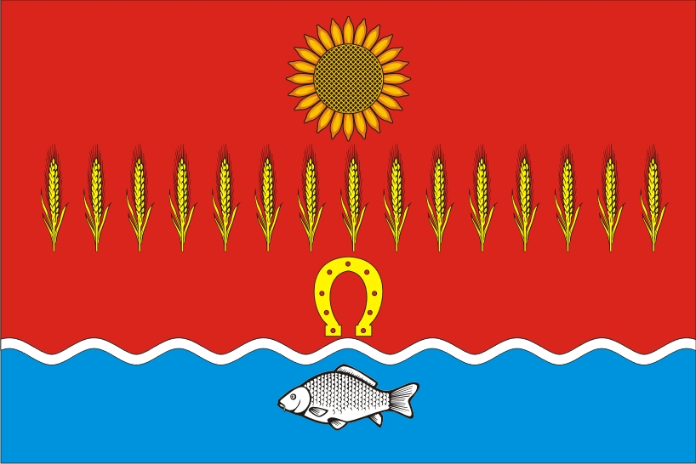

Официальное использование Государственного флага Российской Федерации общественными объединениями, предприятиями, учреждениями и организациями независимо от форм собственности, а также на жилых домах регулируется ст. 3, ст. 6 Конституционного федерального закона Российской Федерации от 25 декабря 2000 г. № 1 – ФКЗ «О Государственном флаге Российской Федерации» (с изменением и дополнениями от 9 июля 2002 г.) //«Российская газета» от 27 декабря 2000 года № 344 (2608), «Российская газета» от 13 июля 2002 г. № 127 (2995).

